Dons OF PRIMALOFT - klaar voor de koude winter
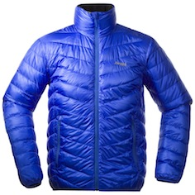
DONS: Down Light Jacket
Extreem licht en toch warm – dat is het vernieuwde Down Light Jacket. Ideaal om bij aan te trekken, indien er een plus aan warmte nodig is, en plaatsbesparend in de rugzak onder te brengen. De hoogwaardige donsvulling zorgt voor een natuurlijke warmte-isolatie. Voorgevormde ellebogen, 2 zakken met ritssluiting aan de voorkant. Beschikbaar in 4 kleuren voor dames, 5 voor heren.

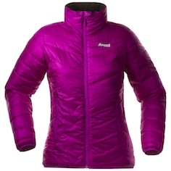
Kenmerken
Materiaal: Pertex® Quantum: 100 % polyamide (nylon)
Dons: 90/10, 700 cuin, boxkamerconstructie
Maten: dames: XS-XL, heren S-XXL
Gewicht: 370 gram (dames maat S), 455 gram (heren maat L)
Verkoopprijs: 240,- euro
vs.
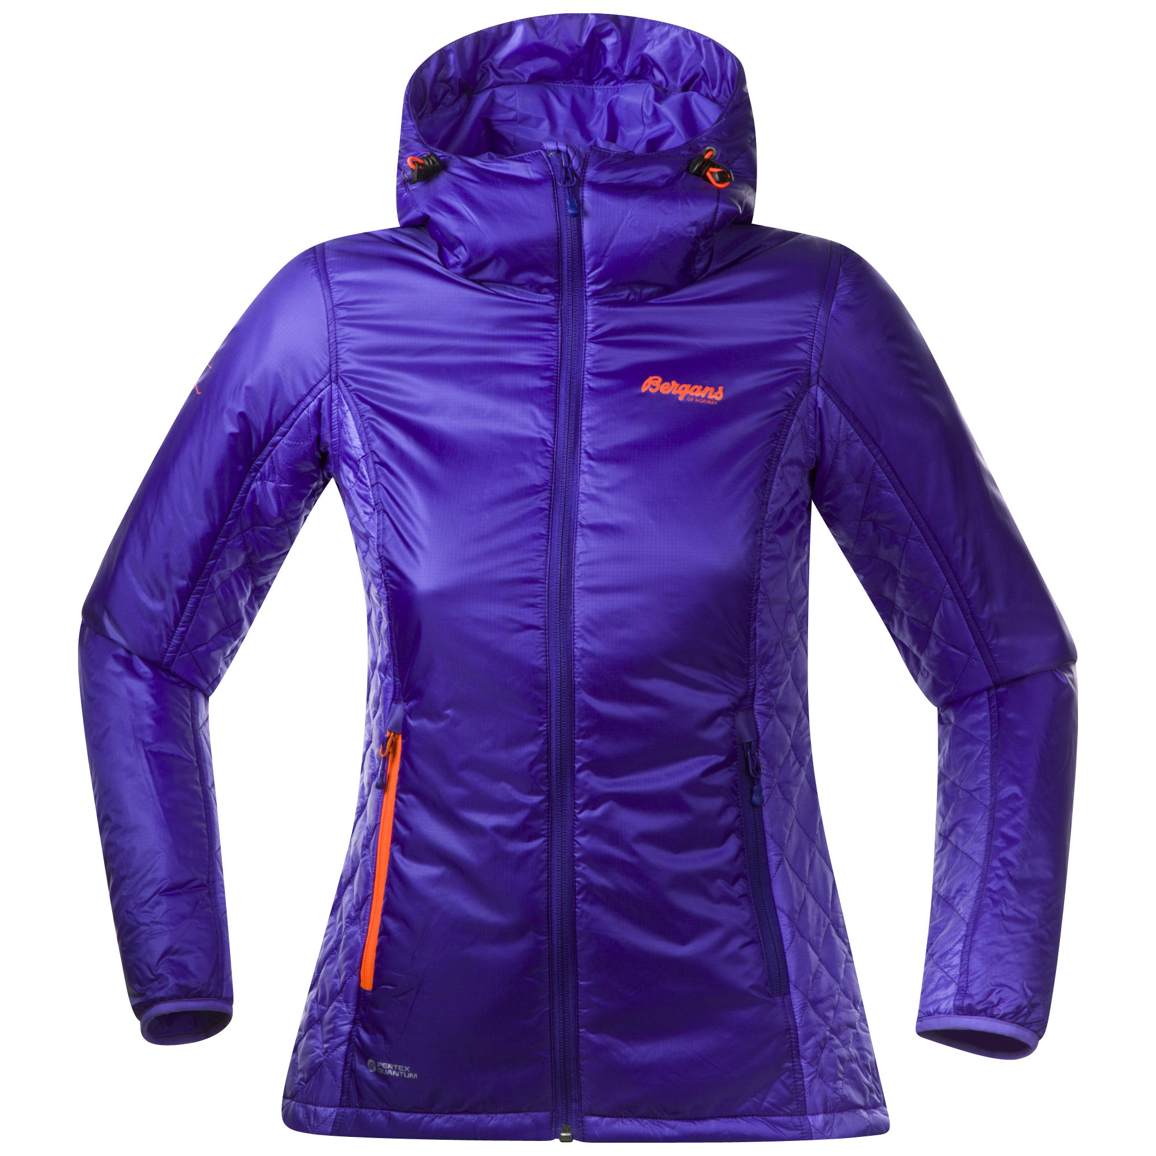
PRIMALOFT: Slogen Light Insulated Jacket
Deze moet mee! Dit nieuwe Slogen Light Insulated Jacket werd bedacht voor de vooruitziende outdoor-fan, die op zijn trips steeds een warm en ruimtebesparend jack in zijn bagage meeneemt. Dankzij PrimaLoft® is het jack extreem licht en toch zeer warm. Een PrimaLoft® jack houdt je vooral warm onder vochtige omstandigheden. Voorzien van een vaste capuchon, voorgevormde ellebogen en elastische boorden heeft dit jack alles wat u nodig heeft op een trip. Door de Pertex®-buitenlaag is het jack bovendien waterafstotend en winddicht.

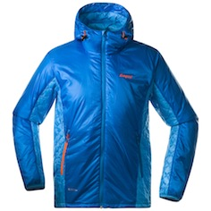
Kenmerken
Materiaal: Buitenste laag: Pertex® Quantum 100 % Polyamide (Nylon)
Isolatie: PrimaLoft® Eco: 100 % polyester
Maten: Dames: XS-XL, heren S-XXL
Gewicht: 370 gram (dames maat S), 455 gram (heren maat L)
Verkoopprijs: 240,- euro

De Slogen is een van de bekendste bergen in de Noorse Sunnmørsalpen.

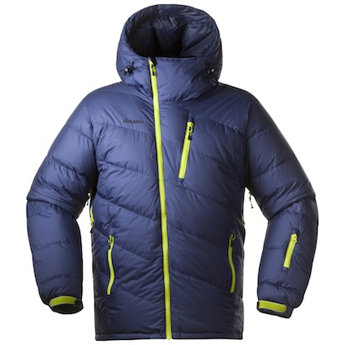
DONS: Fonna Down Jacket
Traditioneel belangrijk en alom tegenwoordig bij Bergans of Norway zijn de donsjacks, het hart van al onze wintercollecties. Het Fonna Down Jacket, is een buitenbeentje tussen de warme jassen dankzij het opvallende ontwerp met asymmetrische donskamers en een schuinlopende rits aan de voorzijde. Met zijn lange ventilatieritsen, de capuchon die in combinatie met een helm kan worden gebruikt en de uitneembare sneeuwvanger is deze jas perfect geschikt voor de veeleisende en enthousiaste sneeuwsporter op koude dagen.

Kenmerken
Materiaal: 100 % polyamide (nylon)
Dons: 95/5, 750 cuin, boxkamerconstructie
Maten: dames: XS-XL, heren S-XXL
Gewicht: 800 gram (dames maat M), 960 gram (heren maat L)
Verkoopprijs: 425,- euro
vs.

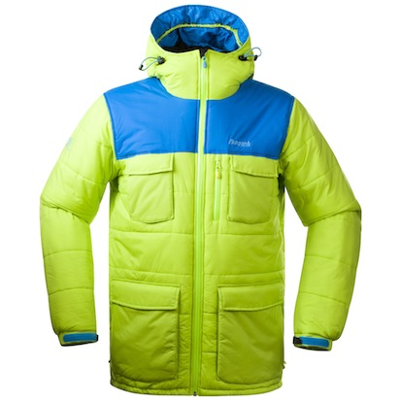
PRIMALOFT: Juvass Insulated Jacket
Deze Juvass Insulated jas wikkelt je in behaaglijke warmte op de momenten dat je het nodig hebt: tijdens een snelle lunchpauze, rondhangend in het basecamp of tijdens een wandeling in het skidorp. Dit jack is gemaakt voor elke trip waar koud en vochtig weer heerst en waar je snel warmte nodig hebt. Wind- en waterdicht.

Kenmerken
Materiaal: 100 % Polyamide (Nylon)
Isolatie: PrimaLoft® Synergy: 100 % polyester
Maten: Dames: XS-XL, heren S-XXL
Gewicht: 720 gram (dames maat S), 890 gram (heren maat L)
Verkoopprijs: 330,- euro

Bergans of Norway  Country Manager Benelux  Raoul Ferenschild  raoul@bergans.com | ContaCt PR BENELUX  Members Communication  Véronique Van Baelen  M +32 478 326944  veronique@memberscommunication.be

